Geislingen/Steige, 21. Oktober 2019

„Designed to Perform“
Marken-Relaunch von WMF Professional Coffee Machines unterstreicht weltweite Qualitäts- und Innovationsführerschaft

Die professionellen Kaffeemaschinen von WMF erfüllen seit 1927 ein klares Versprechen: nahtlose Premium-Erlebnisse, geschaffen durch die Kombination von Kaffee-Exzellenz, zuverlässigen Lösungen und einzigartigem Service, die das Kaffee-Geschäft der Kunden nachhaltig optimiert. Den Anspruch an Qualitätsführerschaft „Made in Germany“ betont der Kaffeemaschinenhersteller mit seinem jüngsten Marken-Relaunch nachdrücklich. Die neue Signatur „Designed to Perform“ verspricht ein Niveau an Leistungsstärke und Investitionssicherheit entlang der gesamten Customer Journey, das seinesgleichen sucht.

Im Sinne maximaler Kundenorientierung unterstreicht „Designed to Perfom“ die gebündelte Technologie- und Kaffeekompetenz, welche jedem Kunden die richtigen Premium-Produkte, -Funktionen und -Services für gleichbleibend hohe Kaffeequalität und Prozesssicherheit bietet. Damit nicht genug. Das neue Perfomance-Versprechen konzentriert sich darüber hinaus auf die konsequente Optimierung und Zukunftsfähigkeit des Kaffeegeschäfts. „Als ganzheitlicher Anbieter sind unsere Lösungen nicht nur die treibende Kraft für Prozessverbesserungen und Umsatzsteigerungen im Tagesgeschäft unserer Kunden. Sie repräsentieren zudem eine hochagile Innovationskultur, die wir durch neue Impulse an unsere Kunden weitergeben“, so Viola Linke, Vice President Global Marketing, GBU Professional Coffee Machines der WMF Group. Dieser kontinuierliche Dialog und Know-how-Transfer geschieht über funktionale und digitale Innovationen ebenso wie durch Beratungsangebote in den Bereichen Kaffee-Exzellenz und digitaler Business Kompetenz. „Auf diese Weise liefern wir unseren Kunden eine zentrale Plattform für neue Geschäftsmodelle, welche die betriebswirtschaftlichen Potenziale des digitalen Wandels vollständig ausschöpfen”, erläutert Linke weiter. Konsollidiert wird der neue Markenauftritt von WMF Professional Coffee Machines mit dem Ziel, stets die erste Wahl des Kunden bei professionellen Kaffeelösungen weltweit zu sein.

Die visuelle Gestaltung wurde nach dem Grundsatz „Product is the hero“ umgesetzt. „Außergewöhnliche Lichtreflexe sowie die wertige Dartstellung der edlen Materialien auf einem dunklen Hintergrund unterstreichen den Premium-Charakter und setzen jedes einzelne Produkt wirksam in Szene. Wir haben für jede Maschine einen besonderen Hintergrund mit viel Liebe zum Detail entwickelt – ebenso wie wir unsere Kaffeemaschinen kreieren. So entstand ein spezieller 3D-Effekt, der nun für jedes Produkt die perfekte Bühne schafft“, erläutert Viola Linke.

Der Marken-Relaunch wurde vom Kreativhaus Studio Volpi aus dem italienischen Carnage/Varese entwickelt. Mit einem 50-köpfigen Team aus kreativen und interdisziplinär arbeitenden Profis stellt Studio Volpi den optimalen Partner für eine erfolgreiche Neuausrichtung des Markenauftritts dar.

Bildanforderung
Bildmaterial finden Sie in unserem Medienportal http://press-n-relations.amid-pr.com (Suchbegriff „WMF_Designed-to-Perfom“)

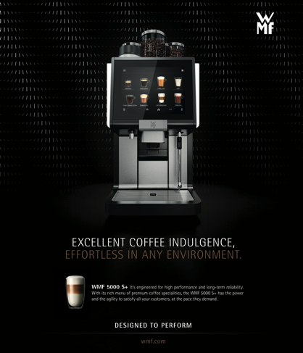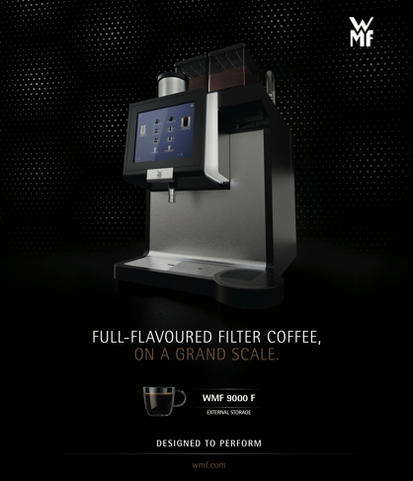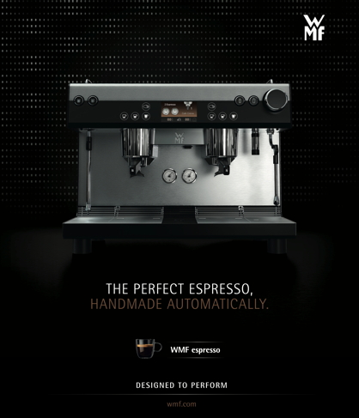
Weitere Informationen:  WMF Group GmbH  Eva Gold  Senior Manager Global Brand & Communications  GBU Professional Coffee Machines  Eberhardstraße 35 – D-73312 Geislingen  Tel.: +49 73 31 25 8589  EGold@wmf.com - www.wmf.com | Presse- und Öffentlichkeitsarbeit:  WMF Pressebüro  c/o Press’n’Relations GmbH  Monika Nyendick  Magirusstraße 33 – D-89077 Ulm  Tel.: +49 731 96287-30  wmf@press-n-relations.de  www.press-n-relations.de

Über die WMF Group
Seit über 160 Jahren ist WMF dem perfekten Dreiklang aus Design, Funktionalität und Qualität verpflichtet. Im Geschäftsbereich Professional Coffee Machines (PCM) nimmt das süddeutsche Unternehmen weltweit eine marktführende Stellung ein. Mit dem Ziel, stets die erste Wahl für professionelle Kaffeelösungen rund um den Globus zu sein, verbindet das Qualitätssiegel „Made in Germany“ Premium-Produkte und Innovationskraft mit höchster Leistungsstärke und Zuverlässigkeit.

Im Zentrum des WMF PCM-Lösungsportfolios steht eine klare Botschaft: Designed to Perform. So liefert die Business Unit aus Geislingen an der Steige für jedes Geschäftsmodell im Kaffeebereich das passende Konzept – von leistungsstarken Spezialitäten-Vollautomaten über Filtermaschinen bis hin zu Siebträger-Vollautomaten und innovativen Digitalisierungskonzepten. Darüber hinaus profitieren Kunden national wie international von einer hohen Beratungs- und Servicequalität. Grundlage dafür ist die größte unternehmenseigene Serviceorganisation für professionelle Kaffeemaschinen in Europa. Durch regelmäßige Schulungen in den WMF Schulungszentren wird gewährleistet, dass dieses Know-how kontinuierlich an das gesamte globale Servicenetzwerk von WMF weitergegeben wird.

Seit Ende 2016 gehört die WMF Group zum französischen Groupe SEB Konzern. Im Zuge dessen wurden jüngst alle B2B-Marken der Gruppe unter dem Dach „SEB PROFESSIONAL“ gebündelt. Neben WMF PCM gehören dazu die Kaffeemaschinenmarken Schaerer und Wilbur Curtis sowie der Geschäftsbereich Professional Hotel Equipment mit den Marken WMF Professional und HEPP.

